МАДОУ «Детский сад № 233»
Шпаргалка для родителей
Здоровьесберегающие технологии
Учитель-логопед:
Финько Наталья Алексеевна

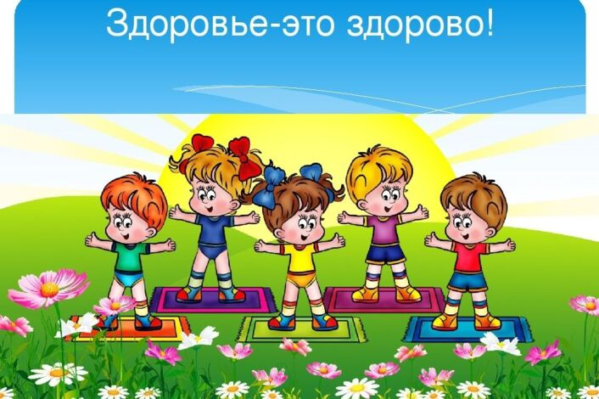
Нейрофизиолог А. Р. Лурия выделял I энергетический блок мозга — он «питает» остальные блоки, отвечающие за речь, чтение, запоминание и т.д. Если блок истощён, ребёнку сложно учиться — даже если он сообразителен.
Признаки истощения «энергетического блока»:
- ребёнок сползает со стула во время занятий;
-подпирает голову рукой;
-быстро утомляется;
- проявляет агрессию, нежелание заниматься.
Как помочь?
Выделяют следующие здоровьесберегающие технологии:
- Динамическая пауза (физкультминутка);
- Подвижные и спортивные игры;
- Пальчиковая гимнастика;
- Гимнастика для глаз;
- Дыхательная гимнастика;
- Артикуляционная гимнастика;
- Логоритмика и ритмопластика.
Зарядка — «зарядка» для организма и мозга: как устройство нуждается в подзарядке, так и телу (в т.ч. мозгу) нужна физическая активность.
Необходимо делать короткие разминки и гимнастику (пальчиковую, глазную, дыхательную) в перерывах между занятиями.
Включать в режим дня: прогулки; плавание; занятия в спортивной секции.
Регулярная физическая активность помогает ребёнку восстановиться — и в итоге тратить меньше времени на домашние задания.

